Системи штучного інтелекту.

Лабораторна робота 6.Федорович Дмитро ІПЗ-21-3

<https://github.com/Dmitrij3/lab6AI>

**Завдання №3.** Використовуя данні з пункту 2 визначити відбудеться матч при наступних погодних умовах чи ні: Розрахунки провести з використанням Python.



from collections import Counter  
import pandas as pd  
  
data = [  
 {"День": "D1", "Прогноз": "Сонячно", "Вологість": "Висока", "Вітер": "Слабкий", "Гра": "Ні"},  
 {"День": "D2", "Прогноз": "Сонячно", "Вологість": "Висока", "Вітер": "Сильний", "Гра": "Ні"},  
 {"День": "D3", "Прогноз": "Хмарно", "Вологість": "Висока", "Вітер": "Слабкий", "Гра": "Так"},  
 {"День": "D4", "Прогноз": "Дощ", "Вологість": "Висока", "Вітер": "Слабкий", "Гра": "Так"},  
 {"День": "D5", "Прогноз": "Дощ", "Вологість": "Нормально", "Вітер": "Слабкий", "Гра": "Так"},  
 {"День": "D6", "Прогноз": "Дощ", "Вологість": "Нормально", "Вітер": "Сильний", "Гра": "Ні"},  
 {"День": "D7", "Прогноз": "Хмарно", "Вологість": "Нормально", "Вітер": "Сильний", "Гра": "Так"},  
 {"День": "D8", "Прогноз": "Сонячно", "Вологість": "Висока", "Вітер": "Слабкий", "Гра": "Ні"},  
 {"День": "D9", "Прогноз": "Сонячно", "Вологість": "Нормально", "Вітер": "Слабкий", "Гра": "Так"},  
 {"День": "D10", "Прогноз": "Дощ", "Вологість": "Нормально", "Вітер": "Слабкий", "Гра": "Так"},  
 {"День": "D11", "Прогноз": "Сонячно", "Вологість": "Нормально", "Вітер": "Сильний", "Гра": "Так"},  
 {"День": "D12", "Прогноз": "Хмарно", "Вологість": "Висока", "Вітер": "Сильний", "Гра": "Так"},  
 {"День": "D13", "Прогноз": "Хмарно", "Вологість": "Нормально", "Вітер": "Слабкий", "Гра": "Так"},  
 {"День": "D14", "Прогноз": "Дощ", "Вологість": "Висока", "Вітер": "Сильний", "Гра": "Ні"},  
]  
  
print(pd.DataFrame(data))  
  
play_yes_count = sum(1 for row in data if row["Гра"] == "Так")  
play_count = len(data)  
play_yes_prob = play_yes_count / play_count  
print("\n\nЙмовірність того, що гра відбувається: {0}/{1} = {2}".format(play_yes_count, play_count, round(play_yes_prob, 3)))  
  
overcast_yes_count = sum(1 for row in data if row["Гра"] == "Так" and row["Прогноз"] == "Хмарно")  
overcast_yes_prob = overcast_yes_count / play_yes_count  
print("Ймовірність хмарності під час гри: {0}/{1} = {2}".format(overcast_yes_count, play_yes_count, round(overcast_yes_prob, 3)))  
  
humidity_high_yes_count = sum(1 for row in data if row["Гра"] == "Так" and row["Вологість"] == "Висока")  
humidity_high_yes_prob = humidity_high_yes_count / play_yes_count  
print("Ймовірність високої вологості під час гри: {0}/{1} = {2}".format(humidity_high_yes_count, play_yes_count, round(humidity_high_yes_prob, 3)))  
  
wind_strong_yes_count = sum(1 for row in data if row["Гра"] == "Так" and row["Вітер"] == "Сильний")  
wind_strong_yes_prob = wind_strong_yes_count / play_yes_count  
print("Ймовірність сильного вітру під час гри: {0}/{1} = {2}".format(wind_strong_yes_count, play_yes_count, round(wind_strong_yes_prob, 3)))  
  
overall_probability = play_yes_prob * overcast_yes_prob * humidity_high_yes_prob * wind_strong_yes_prob  
print("\nЙмовірність того, що гра відбувається з умовами Хмарно, Висока Вологість, Сильний Вітер:"  
 " \n{:.3f} * {:.3f} * {:.3f} * {:.3f} = {:.4f}".format(play_yes_prob, overcast_yes_prob, humidity_high_yes_prob, wind_strong_yes_prob, overall_probability))

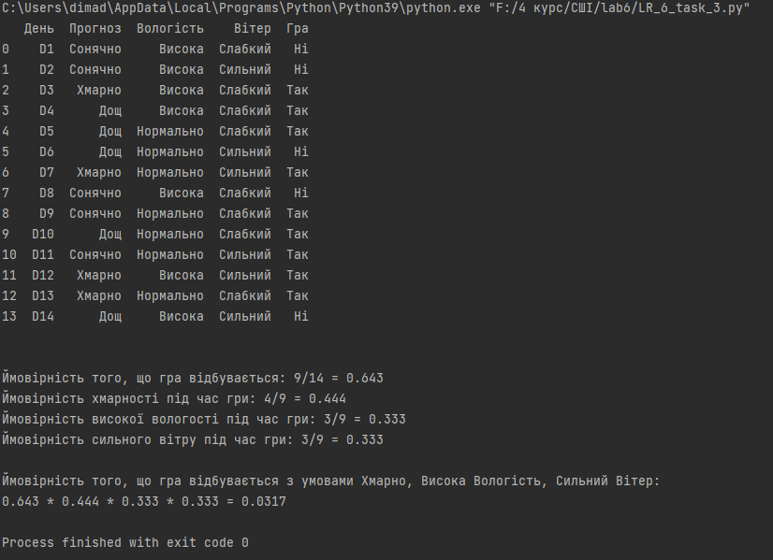

**Завдання №4.** Застосуєте методи байєсівського аналізу до набору даних про ціни на квитки на іспанські високошвидкісні залізниці

from sklearn.model_selection import train_test_split  
from sklearn.naive_bayes import GaussianNB  
import pandas as pd  
from sklearn.model_selection import cross_val_score  
from sklearn.metrics import classification_report  
from sklearn.metrics import confusion_matrix  
from sklearn.preprocessing import LabelEncoder  
import matplotlib.pyplot as plt  
import seaborn as sns  
import numpy as np  
  
df = pd.read_csv('renfe_small.csv')  
df = df.dropna()  
  
max_val = round(df['price'].max()) + 10  
bins = range(0, max_val, 10)  
labels = [f"{i}-{i+10}" for i in range(0, max_val-10, 10)]  
df['price_range'] = pd.cut(df['price'], bins=bins, right=False, labels=labels)  
y = df['price_range']  
  
label_encoders = {}  
for column in ['origin', 'destination', 'train_type', 'train_class', 'fare']:  
 le = LabelEncoder()  
 df[column] = le.fit_transform(df[column])  
 label_encoders[column] = le  
  
df['start_day_of_week'] = pd.to_datetime(df['start_date']).dt.dayofweek  
df['duration'] = pd.to_datetime(df['end_date']) - pd.to_datetime(df['start_date'])  
df['duration_minutes'] = (df['duration'].dt.total_seconds()//60).astype(int)  
X = df[['origin', 'destination', 'start_day_of_week', 'duration_minutes', 'train_type', 'train_class', 'fare']]  
y = df['price_range']  
  
X_train, X_test, y_train, y_test = train_test_split(X, y, test_size=0.15, random_state=5)  
  
model = GaussianNB()  
model.fit(X_train, y_train)  
  
y_pred = model.predict(X_test)  
  
print("Звіт:\n", classification_report(y_test, y_pred, zero_division=np.nan, ))  
scores = cross_val_score(model, X, y, cv=5, scoring='accuracy')  
print("Результати перехресної перевірки:", scores)  
print("Середній бал перехресної перевірки:", scores.mean())  
cm = confusion_matrix(y_test, y_pred)  
sns.heatmap(cm, annot=True, fmt='d')  
plt.xlabel('Прогнозується')  
plt.ylabel('Насправді')  
plt.show()

